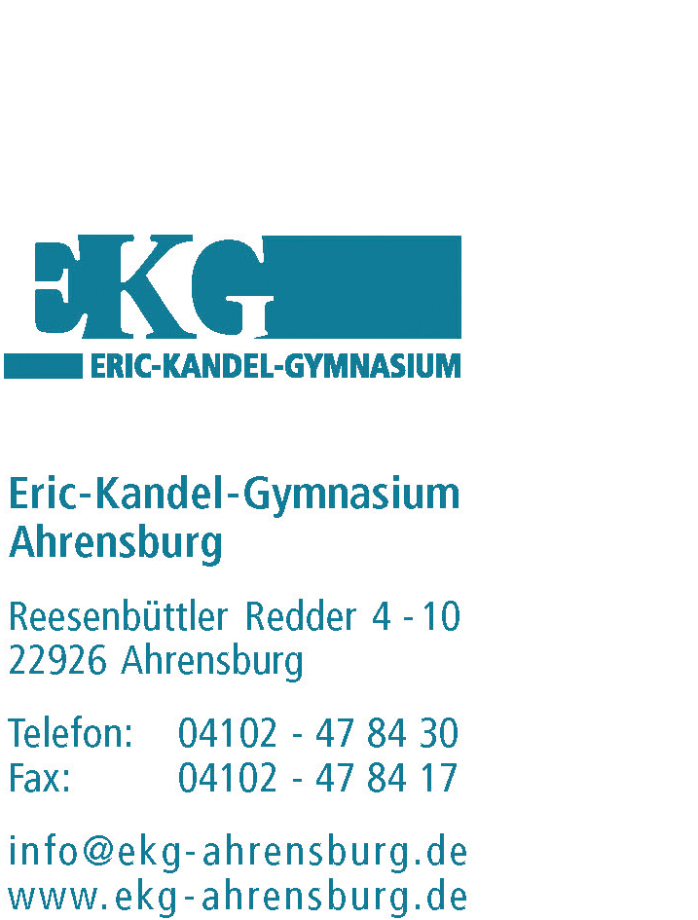

Eric-Kandel-Gymnasium Ahrensburg
An die aufnehmenden Betriebe

Sehr geehrte Damen und Herren,

bitte unterstützen Sie die berufliche Bildung der SchülerInnen und ermöglichen Sie es ihnen ein Praktikum in Ihrem Betrieb zu absolvieren – auch in vielleicht schwierigen und ungewissen Zeiten. Die Erfahrungen eines Praktikums sind ein wichtiger Baustein für die persönliche Entwicklung der Schülerinnen, die später ganz sicher auch den Betrieben zugutekommen.

Im Schuljahr 2022/23 wird das Eric-Kandel-Gymnasium ein zweiwöchiges Wirtschaftspraktikum für die SchülerInnen der Oberstufe (Qualifikationsphase) durchführen, und zwar in der Zeit vom
26. September bis 7. Oktober 2022

Diese Begegnung mit der Arbeitswelt ist in dieser Form verbindlicher Bestandteil der Anforderungen für das Fach Wirtschaft und Politik. Das Wirtschaftspraktikum soll den Schülerinnen und Schülern Einblicke in die
betrieblichen Arbeitsabläufe geben und ihnen Kenntnisse in betriebswirtschaftlichen,
sozialen und technischen Belangen vermitteln.

Da die Schülerinnen und Schüler den heimischen Wirtschaftsraum kennenlernen sollen, sollte ihr Praktikumsbetrieb im Raum Ahrensburg, Bargteheide, Bad Oldesloe, Lübeck, Hamburg liegen. Durch das Praktikum sollen sie in die Lage versetzt werden, ihre eher theoretischen Kenntnisse aus dem Unterricht in der Praxis zu vervollständigen und - möglicherweise - auch berufliche Impulse für die Zukunft erhalten.

Neben der intensiven inhaltlichen Vor- und Nachbereitung des Praktikums von Seiten der Schule werden die Schülerinnen und Schüler entsprechend der Wünsche der aufnehmenden Betriebe im Rahmen der personellen Möglichkeiten von Lehrkräften besucht (Rahmenbedingungen für schulische Praktika des Ministeriums für Bildung und Wissenschaft). Bitte teilen Sie uns Ihren Wunsch zeitnah telefonisch mit.
Um das Vorhaben realisieren zu können, bitten wir Sie, das Anliegen der Bewerberinnen und Bewerber wohlwollend zu begleiten.

Das Wirtschaftspraktikum gilt als schulische Veranstaltung, sodass die Schülerinnen und Schüler bei Körperschäden über den Gemeindeunfallversicherungsverband und bei Sachschäden über den Kommunalen Schadensausgleich versichert sind. Bitte stellen Sie sicher, dass das Praktikum zu den dann gültigen Hygienevorschriften angeboten werden muss.

Ein herzliches Dankeschön für Ihr Entgegenkommen.
Mit freundlichem Gruß

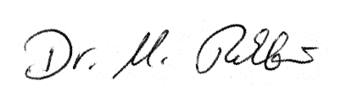

Dr. Marcus Rehbein
Schulleiter

Meldung zum Wirtschaftspraktikum

Für die Zeit vom 26.9. - 7.10.2022

Bitte deutlich in Druckschrift ausfüllen und bei der/dem zuständigen WiPo-LehrerIn abgeben

Angaben zur eigenen Person

Name, Vorname: ____________________________________________________________

Adresse: ____________________________________________________________

Tel.(Festnetz, Handy):____________________________________________________________

E-Mail: ____________________________________________________________

WiPo Kurs: ____________________________________________________________

Angaben zum Praktikum (Praktikumsbetrieb)

Name: ____________________________________________________________
Adresse: ____________________________________________________________

Telefon: ____________________________________________________________

Betreuer/in: ____________________________________________________________

Telefon (Durchwahl): ____________________________________________________________

Arbeitszeiten während des Praktikums: _______________________________________________
Der Betrieb wird das Praktikum nach dem dann gültigen Hygienekonzept durchführen und anbieten.

Unternehmensstempel

Besonderheiten im Praktikum:
(z.B. wechselnder Einsatz, auswärtige Unterbringung etc.)

Praktikumsbescheinigung

Name: ______________________________________

Geburtsdatum: ______________________________________

WiPo-LehrerIn: ______________________________________

Name des Betreuers / der Betreuerin:

Der Praktikant / die Praktikantin wurde in folgender / folgenden Abteilung(en) eingesetzt (evtl. kurze Beschreibungen der durchgeführten Tätigkeiten):

Kurze Beurteilung (Bitte kreuzen Sie an):
 |  | ++ | + | o | -
Arbeitsverhalten | selbständig |  |  |  |  | ständiges Unterstützen
Arbeitsweise | schnell |  |  |  |  | langsam
Arbeitsergebnis | sehr gut |  |  |  |  | fehlerhaft
Lernverhalten | aufmerksam |  |  |  |  | abgelenkt
Interesse | überdurchschnittlich |  |  |  |  | wenig
Einsatz | sehr hoch |  |  |  |  | gering
Verhalten ggü. Vorgesetzten/ Kollegen | aufgeschlossen |  |  |  |  | zurückhaltend

Besonders hervorzuheben ist …..

Ort, Datum Unterschrift

Bitte senden Sie diesen Kurzbericht an die Schule zurück oder geben Sie ihn der Praktikantin/dem Praktikanten am letzten Tag mit. Der Bericht soll von der betreuenden Lehrkraft zur Kenntnis genommen werden. Die Beurteilung hat jedoch keinerlei Einfluss auf die Note der SchülerInnen.

Eric-Kandel-Gymnasium

Bescheinigung zur Vorlage im Betrieb

In der Zeit vom 26.9. - 7.10.2021 findet ein von der Schulleitung genehmigtes und von der Schule organisiertes Wirtschaftspraktikum statt.

Da es sich um eine schulische Veranstaltung handelt, besteht für die Jugendlichen Versicherungsschutz durch die Gemeindeunfallversicherung.

Auch die Wege zwischen der Wohnung und dem Betrieb unterliegen dem Unfallversicherungsschutz.

Bitte beachten Sie, dass das Praktikum nach den jeweils aktuellen Hygienebedingungen absolviert werden muss.

Mit freundlichem Gruß

Dr. Marcus Rehbein
Schulleiter

